TP2 3DIS

Décomposition en fréquences d'un signal audio

I.Génération d'un signal

(Voir le script matlab s1.m)
On veut générer un signal à 8000 Hz. Il nous faut donc 8000 échantillons pour chaque secondes.
On sait qu'un signal de fréquence f est la fonction sin(2πft) ou cos(2πft). Ainsi on déclare le silence, les 4 notes et la mélodie ainsi :

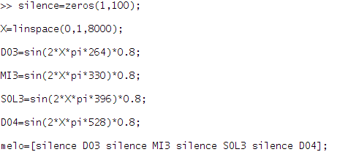
On peut lire le son en faisant
>> sound(melo,8000)
ou en faisant
>> wavwrite(melo,8000,16,'melodie1')
pour l'enregistrer dans un wave et le lire plus tard. Attention de mettre 8000 car la fréquence de lecture par défaut est 8192Hz.

Pour générer S2, il nous faut créer un vecteur bruit b de la taille de S1 avec des valeurs aléatoires comprises entre -0.2 et 0.2

>> b=(rand(1,length(S1))*0.4)-0.2
Et l'additionner à S1
S2=S1+b;

II. Calcul du spectrogramme

Le spectrogramme est un diagramme représentant le spectre d'un phénomène périodique, associant à chaque fréquence une intensité ou une puissance.

Ici on veut le temps en abscisse, la fréquence en ordonnée et la puissance par la couleur.
La fft nous renvoie un tableau de complexe double, il faut prendre la valeur absolue pour avoir des valeurs de fréquences.
Il faut aussi ne garder que la partie où les fréquences sont positives.
On peut aussi utiliser une fonction de Hamming pour lisser les bords.
En résulte le programme qui suit :
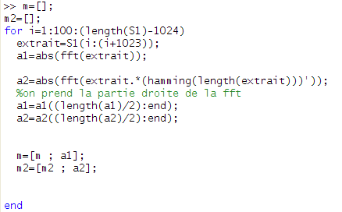
Ne pas oublier de transposer m
m=m';
m2=m2';

On obtient les spectrogrammes suivant pour une fenêtre de 1024 avec un pas de 100:

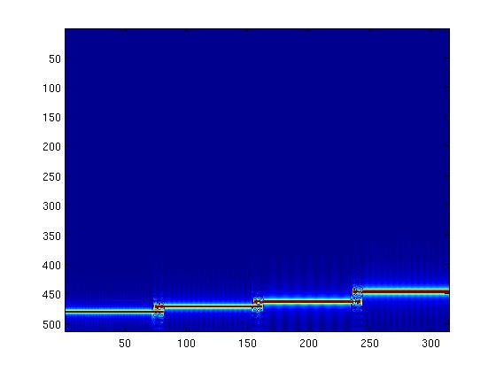Illustration 1: Spectrogramme de S1 sans Hamming
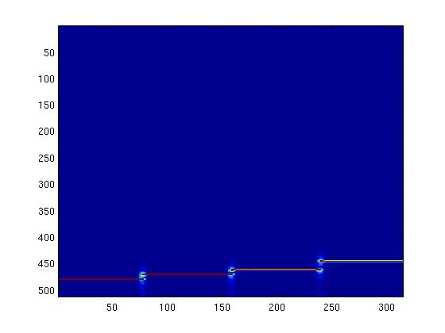Illustration 2: Spectrogramme de S1 avec une fonction Hamming
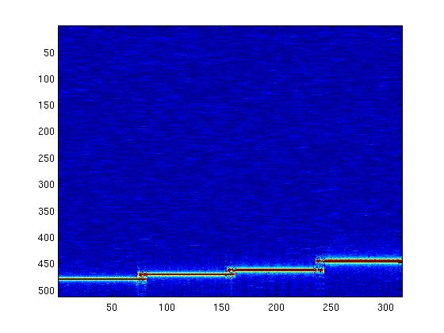Illustration 3: Spectrogramme de S2 sans Hamming
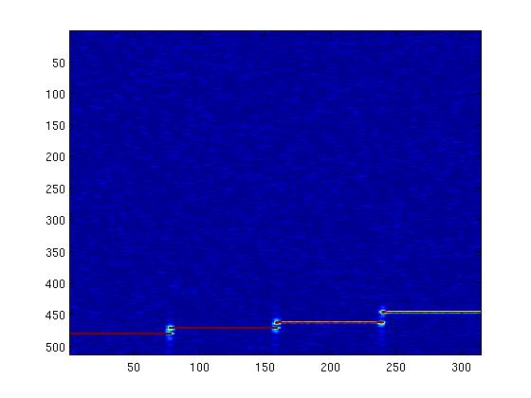Illustration 4: Spectrogramme de S2 avec Hamming
On obtient les mêmes résultats avec un pas de 10.
Le pas doit être inférieur à la fenêtre pour observer tous le signal.
En prenant w=1024 et P = 1024, on obtient des résultats un peu plus flou mais toujours bien exploitable.
W=10 P=10 on voit rien.
W=100 on commence à voir des choses.

P sert à capturer une fréquence détectée sur un intervalle de temps de taille w à un instant t.

III. Autres signaux

Avec le son du TP1 et W=1024 p=100 voici ce qu'on obtient :
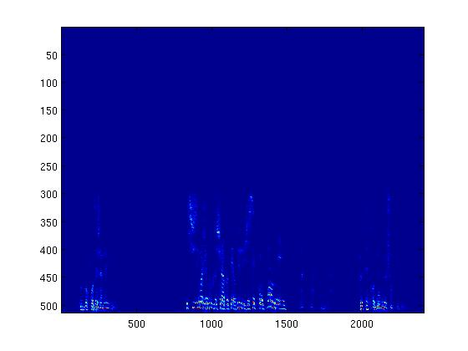
Quand on parle il y a des mélanges de fréquences à différentes amplitudes.

